Управление образования администрации
Новооскольского городского округа

Муниципальное бюджетное общеобразовательное учреждение
«Средняя общеобразовательная школа №3»
г. Новый Оскол Белгородской область

Конспект внеклассного мероприятия

Краеведческая игра-путешествие-квест

«Православный калейдоскоп»

Автор: Сушкова Анна Анатольевна,
учитель ОРКСЭ, ОДНКНР
МБОУ «СОШ №3»
г. Новый Оскол Белгородской обл.;
высшая, 29 лет

Данная разработка составлена к программе внеурочной деятельности «Православная культура», «Духовное краеведения Святого Белогорья», программе дополнительного образования объединения «Православный калейдоскоп» для средних классов общеобразовательной школы. Занятие реализует духовно-нравственное содержание через интеграцию предметных областей православная культура, литература, история, искусство, краеведение, музыка. Материалы и задания, представленные в работе, можно использовать на занятиях истории, краеведения, искусства и тд. Элементы разработки могут использоваться классными руководителями в проведении внеклассных мероприятий. Материалы заданий подходят для внеаудиторной работы подготовки одаренных учащихся в качестве повторения и обобщения темы «Духовное краеведение».
В составлении занятия использованы материалы интернет ресурсов, литературы, учебника православная культура 8 класс Л.Л. Шевченко, заданий олимпиады по ОПК, авторского пособия «Краеведческое лото».
Цель занятия: Обобщение знания в области духовного краеведения, основанных на православных и народных традициях христианской культуры.
Задачи:
- Подвести учащихся к обобщению и систематизации знаний о православных праздниках и традициях их празднования;
- Способствовать углублению знаний о особенностях христианского храмостроении, иконографии, живописи, литературных произведений православной тематики;
- способствовать развитию логического и творческого мышление учащихся на основе анализа краеведческого материала родного края;
- способствовать формированию умения устанавливать логические связи между суждениями на основе анализа материала различных источников информации литературы, искусства библейской тематики;
- развивать воссоздающее воображение, произвольную и непроизвольную формы памяти на основе исследования художественных образов, литературно-краеведческих источников информации;
- содействовать развитию коммуникативных способностей учащихся;
- способствовать воспитанию духовно-нравственных качеств детей, интереса к истории и культуре своего Отечества, основанного на народной культуре и православии.
Средства обучения: раздаточный материал для работы в группах на этапах игры, инструктивные карты – задания, карта района, пособие «Пазл» (Географический центр Белгородской области), набор цветовых ассоциаций для рефлексии «Яйца», пособие «Пасхальное древо», МП3 записи: «Гимн новооскольского района», «Колокольные звоны».
На занятиях применяются аудио - визуальные средства обучения.
Предполагаемые результаты работы обучающихся:
- развитие умений самостоятельно отбирать и обрабатывать информацию;
- развитие умений анализировать, аргументировать свою точку зрения, уважать мнение одноклассников.
Тип занятия: обобщение и систематизация знаний
Форма организации деятельности: групповая, фронтальная.
Этапы занятия | Ход занятия  (деятельность учителя и учащихся)
Ι.Актуализация знаний | Организационный момент. Мотивация к началу урока.
ΙΙ. Постановка учебной проблемы. | Сегодня мы с вами станем участниками игры-путешествия-квеста. Первое задание поможет определить, тематику нашего путешествия-исследования.  Задание: Проследи логическую связь между предметами: карта новооскольского района, фото храма, Библия, православный календарь.  Звучит гимн новооскольского района.Слайд1.  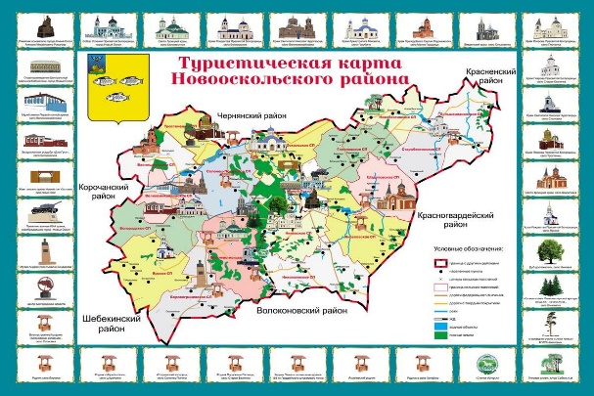  Варианты ответов детей.  Цель работы: Обобщение знания в области духовного краеведения родного края, основанных на православных и народных традициях.  Правила игры.  Участники разбиты на группы-команды. Игроки команд – знатоки в области духовного краеведения родного края, традиций православных праздников, христианской культуры.  Игра-квест будет проходить в форме заочного путешествия по духовным и культурным достопримечательностям района.  Командам выданы листы маршрута (карты новооскольского района). Нужно пройти «остановки» путешествия, выполнив задания инструктивных карт квеста. Вопросы составлены на знания о духовном краеведении родного края, основанных на христианской тематике. Задания логически связаны между собой. Выполнив их, нужно собрать части пазла, отметить на карте района точки населенных пунктов района нашего заочного путешествия. (На карте помещается изображение (фото) храма, святыни).  Итогом путешествия станет изображение, составленное из частей пазла. Ключевая фраза, состоит из слов, собранных во время выполнения заданий о православных праздниках и святых. Это высказывание православного деятеля станет уроком мудрости, которые вы получите в процессе работы.  В игре побеждает та команда, которая выполнит наибольшее количество заданий, проявив наилучшие знания в области духовной культуры родного края, православной тематики.
III. Поиск и усвоение знаний и способов действий | 1.Остановка «Колокольный звон».  Задание 1. Наше путешествие начинается с центральной площади города Нового Оскола. Здесь установлен памятник основателю города. Назовите его имя? (ЦАРЬ АЛЕКСЕЙ МИХАЙЛОВИЧ РОМАНОВ).  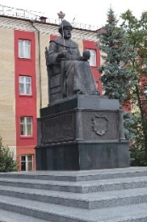  Фото Памятник основателю города Новый Оскол царю Алексею Михайловичу. Слайд 2  Инструктивная карта. (Приложение №1)  Вопрос: В начале 20в на этом месте был построен белокаменный собор. В честь какого православного праздника освящен собор. Послушайте вопрос об этом храме. Выберите его изображение из перечня фотографий:  Изображения храма, стоящего на месте главной площади города Нового Оскола, сохранились только на старинных фото начала XX века. Колокольня этого разрушенного храма считалась самой высокой колокольней Святого Белогорья. Главный престол храма освещен в честь зимнего православного двунадесятого праздника, второе название которого Крещение Господне.  Ответ. Богоявленский собор.  Делают выбор фото.  Обоснуйте логику выбора соответствующего фото. Слайд 2  Правильный ответ: а,г  Задание 2. Звон самой высокой колокольни уезда был слышен на многие версты. Соотнесите определение и название колокольных звонов.  Звучит запись колокольных звонов. Игроки определяют название звона.  Задание 3. Прочитайте отрывок из рассказа русского писателя И.Шмелева. Вставьте пропущенные слова. Объясните выделенные слова. О традициях какого праздника рассказывает автор? Какие традиции вы знаете, связанные с этим праздником.  Текст  «Крещенский ______нонче, до звезды не едят. Прабабушка Устинья, бывало, маково молочко к сытовой кутье давала, а теперь новые порядки, кутьи не варим…В передней – граненый кувшин, крещенский: пойдут за_______. Прошлогоднюю воду в колодец выльют, – чистая, как слеза! Лежит на салфетке свечка, повязанная ленточкой-пометкой: будет гореть у святой_____, и ее принесут домой. Свечка эта – крещенская.  Горкин прибирается в каморке, смотрит на свет баночку зеленого стекла, на которой вылито Богоявленье с голубком и «светом». Он умывает меня _______, совсем ледяной, и шепчет: «крещенская-богоявленская, смой нечистоту, душу освяти, телеса очисти, во имя Отца, и Сына, и Святаго Духа».  – Пойдем в коморку ко мне, – манит Горкин, словно хочет что показать, – сытовой кутьицей разговеемся.  Кутья у него священная, пахнет как будто ладанцем , от меду.  Впервые везут меня на ердань, смотреть. Потеплело, морозу только пятнадцать градусов. Из-под кремлевской стены несут иконы, кресты, ____, и выходят серебрянные священники, много-много. В солнышке все блестит – и ризы, и иконы, и золотые куличики архиереев – митры. Долго выходят из-под Кремля священники, светлой лентой, и голубые певчие. Валит за ними по сугробам великая черная толпа, поют молитвы, гудят из Кремля колокола.»  Слова для справок: сочельник, святой водой, агиасмой, купели, хоругви.  Слайд 3  За правильный ответ команда получает часть пазла изображения. Получают слово (Принимая)  2.Остановка «Престольная».  Инструктивная карта. (Приложение №2)  Задание 1. Определите название двунадесятых праздников, в честь которых освещены престолы главного собора г.Новый Оскол, построенного в 1803г.  А. Центральный престол церкви освящен в честь двунадесятого праздника, отмечаемого 28 августа. В честь этого праздника были освещены известные первопрестольные храмы в Киеве (Десятинная церковь), во Владимире, в Московском Кремле.  Ответ. Успенский собор (праздник Успение Пресвятой Богородицы)(б)  Б. Правый престол храма освящен во имя Архистратига Божия, чье имя переводиться «Кто как Бог», предводитель войска небесного. Изображается на иконах как воин. Демонстрируется изображение.  Ответ. Архангел Михаил(а)  В. Левый престол - носит имя святой великомученицы III века н.э, чудотворный образ которой является святыней собора. Найдена святыня в источнике вблизи города. Второе слово в ее имени произносится также как день недели.  Ответ. Святая Мученица Параскева Пятница (в) Демонстрируется изображение. Слайд 5.  (б)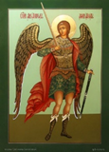 (а) 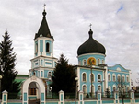 (в) 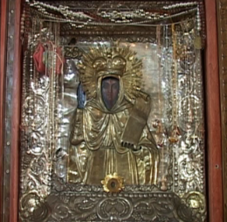  Задание2. Прихожане храма должны соблюдать правила поведение в храме. Игумен Виссарион (Остапенко) написал стихотворение «Благочестивое поведение в храме». Прочитайте отрывок стихотворения. Вставьте пропущенные слова.  Слова для справок: алтарь, убор, мытарь, свечку, крестом, молитву. Слайд 6.  За правильный ответ команда получает часть пазла.  Получают слово (молитву).  3.Остановка «Купол»  Инструктивная карта. (Приложение №3)  Задание 1. Определите местоположение храмов района и название праздника, в честь которого освящены престолы.  А. Двухэтажный храм слободы, расположенный на берегу реки Оскол и получившей название от песчаного побережья, известен с XVII века. После закрытия в 30 годах XX века, храм был открыт в послевоенные годы, а отреставрирован только в 90-е годы. Большая заслуга по оформлению современной росписи и убранства церкви принадлежит настоятелю храма В.М. Феер и его семье. Престол нижнего храма освящен в честь праздника, отмечаемого 14 октября.  Ответ. С.Песчанка. Покров Пресвятой Богородицы.(а)  Б. Двухэтажный белокаменный храм в селе построен помещиком премьер-майором Ф.Безганом в 1777году. Имя этого мецената связано с названием поселения. Храм был одним из первых восстановленных церквей новооскольского района. 14 октября 1995г. в престольный праздник произошло освящение главного престола храма.  Ответ. С.Старая Безгинка. Покров Пресвятой Богородицы(б)  Демонстрация изображения. Слайд 7  Задание 2. На Руси всегда было много составлено поговорок, примет, связанных с христианскими праздниками. Вам предлагается подобрать продолжение к поговоркам и приметам праздника Покрова. Слайд 7  За правильный ответ команда получает часть пазла.  Получают слово (покров).  4.Остановка «Чудо»  Инструктивная карта. (Приложение №4)  Задание 1. Определите местоположение храмов района и имя святого, в честь которого освящен главный престол.  А. Трехпристольный каменный храм села, расположенного на склонах меловых гор, считается одним из старейших действующих храмов Белгородской области. Построен в 1775г.(по другим источникам намного раньше). Главный престол освящен в честь самого почитаемого на Руси святителя чудотворца. Службы в храме не прекращались даже в суровые годы лихолетий.  Ответ. С.Слоновка. Святой Николай Чудотворец.(а)  Б. В начале 20 столетия на территории села, являющегося родиной первой конной армии, действовало четыре храма. До наших дней сохранилась только одна церковь, возведенная в 1900г., престол которой освящен во имя самого почитаемого на Руси святителя-чудотворца.  Ответ. С.Великомихайловка. Святой Николай Чудотворец.(б)  Демонстрация изображение. Слайд 9.  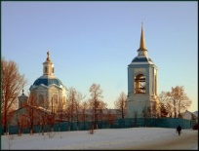 (а) 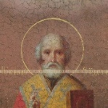 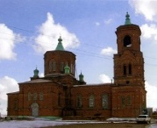 (б)  Задание 2. Святой Николай Чудотворец самый почитаемый на Руси и в христианском мире святой. Добродетели, зашифрованные в вопросах кроссворда – образец каждому человеку, прибегающему с молитвой к святому. Отгадайте их и получите ключевое слово. Слайд 8  1.Духовное и телесное воздержание, в котором преуспел св. Николай.(Пост) 2.Христианская добродетель, которой особенно славился св. Николай.(Милосердие) 3.Один из «титулов» св. Николая, говорящий о том, что его жизнь была угодна Богу.(Угодник)т 4.Чувство, которое мы испытываем, когда получаем помощь от св. Николая.(Радость) 5.Необычное событие, которое происходит в жизни по молитвам св. Николая (Чудо). 6.То, что мы ждем от св. Николая в беде или опасности.(Помощь)  Слайд 9  За правильный ответ команда получает часть пазла.  Получают слово (помощь)  5.Остановка «Святой образ»  Инструктивная карта. (Приложение №5)  Задание 1. Определите местоположение храмов района и имя святого, в честь которого освящен главный престол.  А. Долгие годы храм села (название напоминаем небольшое поселение), построенный в 1907г., был разрушен. Высококачественный кирпич церкви разобран на нужды селян. В 2010 году храм, освященный в честь почитаемого русского старца 14 века, которого называли покровителем учащихся, и «Игуменом Земли Русской». Церковь восстановлена и открыта в день Казанской иконы Божией Матери 4 ноября.  Ответ: с.Малое Городище. Святой преподобный Сергий Радонежский.  Задание 2. Расположите картины русских художников с эпизодами из жизни Сергия Радонежского в хронологической последовательности его жития. К каждой картине подберите слово-добродетель, характеризующий подвиг святого. Объясните сюжет, изображенный на картине. Под каждой картиной подберите добродетели святого.  Выполнение задания. Слайд 10  За правильный ответ команда получает часть пазла.  Получают слово (святой).  6.Остановка «Духовная»  Инструктивная карта. (Приложение № 6)  Задание 1. Определите название православного престольного праздника храмов.  А.Памятником архитектуры является кирпичный храм, построенный в селе Шараповка в 1865 году. Во время революции церковь закрыта, а потом разрушена. В 1989 года начались реконструкционные работы, а в 1994 году возобновились богослужения. Престольный праздник церковь отмечает на пятидесятый день после Пасхи.  Б. Трехпрестольный храм села построили на народные средства в 1807 году. Пережил храм революцию, годы войны, но в 50-е годы XX века был превращен в зерносклад. Благодаря стараниям местных жителей полуразрушенная церковь была восстановлена и вновь открыта в 2009 г. Бренд села «Беломестненские холодки» отмечают в день престольного праздника, выпадающего на пятидесятый день от Пасхи.  Ответ: храмы в с.Шараповка и Беломестное отмечают престольные праздники в День Святой Троицы.  В. Назовите другие названия праздника Троица.  Ответ. День сошествия Святого Духа на апостолов. День рождения церкви.  Задание 2. Выполните задание. Прочитайте стихотворение Ивана Бунина, 1893. Вставьте пропущенные слова, выбрав из предложенных. Объясните смысл.  Гудящий ……….к молитве призывает,  На солнечных лучах над нивами звенит;  Даль заливных лугов в лазури утопает,  И речка на лугах сверкает и горит.  А на селе с утра идет ……….в храме:  Зеленою травой усыпан весь……..,  …………, сияющий и убранный цветами,  Янтарным блеском свеч и солнца озарен.  Слова: обедня, благовест, амвон , алтарь.  Слайд 11.  За правильный ответ команда получает часть пазла.  С Получают слово (стяжать).  7.Остановка «Омофор»  Инструктивная карта. (Приложение №7)  Задание 1. Определите название населенного пункта и престольного праздника храма села.  А.Каменный храм села (название получено от разновидности дерева, растущего в болотистой местности). Построен в 1879г. На протяжении истории существования, церковь преследовали череда закрытий и открытий. С 1998 г. в храме началась реконструкция. 4 декабря 2004 г. в престольный праздник состоялось торжественное открытие и освящение святыни.  Ответ. С.Ольховатка. Введение Пресвятой Богородицы.  Б. Новый храм впервые в селе появился только в 2008 году. Престол храма освящен в честь двунадесятого праздника, который первым отмечается в православном календаре. Фольклорные торжества «Ярские Осенины» проводят в селе в канун престольного праздника, отмечаемого 21 сентября.  Ответ. С. Ярское. Рождество Пресвятой Богородицы.  В. Что объединяет эти православные праздники?  Ответ. Посвящены Богородицы.  Задание. Распредели Богородичные праздники и расположи в таблице иллюстрации икон праздника в соответствии временам года.  Задание 2. По тексту тропаря определи название праздника.  - Днесь спасения нашего главизна, и еже от века таинства явление, Сын Божий, Сын Девы бывает, и Гавриил благодать благовествует, тем же и мы с ним Богородице возопиим: радуйся, Благодатная, Господь с Тобою.  Ответ: Благовещение.  - Рождение Твоё, Богородица Дева, возвестило радость всей вселенной: ибо через Тебя воссияло Солнце правды — Христос Бог наш, и Он, разрушив проклятье, Дал благословение, и, уничтожив смерть, даровал нам вечную жизнь.  Ответ: Рождество Пресвятой Богородицы.  Вопрос. Какие слова вам помогли правильно определить название празднества?  Задание 3. В христианстве написано большое количество икон, посвященных Богородице. Определите тип иконографии и название известных икон Божьей Матери.  Слайд 12.  За правильный ответ команда получает часть пазла.  Получают слово (следовать)  8.Остановка «Центральная» (Приложение №1)  Задание 1.  А. Единственный сохранившийся деревянный храм новоосколького района 19 века находится в с.Тростенец. Престол храма освящен в честь великого православного праздника, отмечаемого на Руси 14 октября. Этнографический фестиваль, получивший название от обычая принимать гостей и празднования престольного праздника с. Тростянец .  Ответ: Храм Покрова Пресвятой Богородицы. Фестиваль «Покровские гостебы».  В этом населенном пункте установлен знак «Географический центр Белгородской области». Заработанные в процессе выполнения заданий пазлы, помогут собрать изображение этого объекта. Складывают изображение из пазлов, собранных во время выполнения заданий.  Проверяются карты с отметками пунктов духовных святынь.  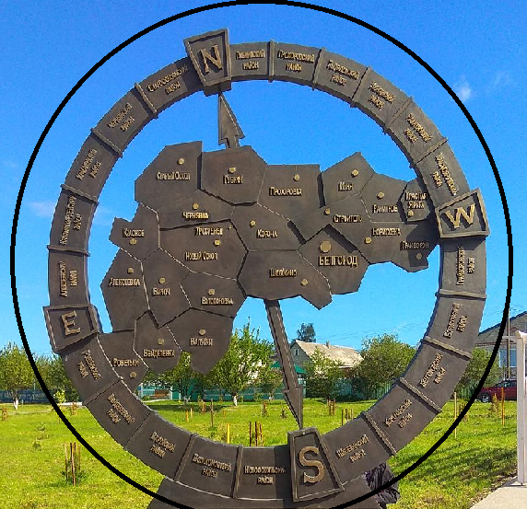  Слайд 13.
  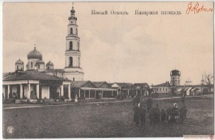  а | 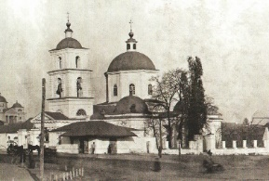  б | 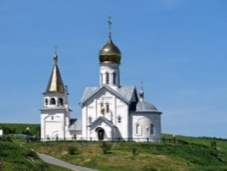  в | 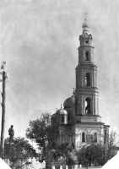 г
  Благовест | Это размеренные удары в один большой колокол. Этот звон называется потому, что именно им возвещается благая, добрая весть о начале Богослужения.
  Перезвон | Это звон колоколов от самого большого колокола до самого маленького, с различным количеством ударов в каждый колокол.
  Перебор | Медленный звон во все колокола поочерёдно, начиная с наименьшего и заканчивая самым большим колоколом.
  Трезвон | праздничный радостный звон в несколько колоколов в три приёма
  Прежде чем зайти в собор,  Головной сними…….,  Злые мысли отгони:  Не нужны тебе они.  Со смиреньем, как……,  На святой взирай …..,  Где Дух Божий обитает,  Благодатью их питает. | Никого не осуждай,  Помощь нищему подай,  Поставь ……..и потом  Осени себя ……..  Время даром не губи,  Службу Божью полюби.  И пока душа в груди,  На ………..приходи.
  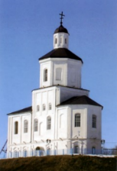(а) | 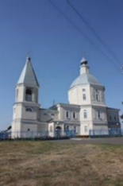(б)
  Покров — не лето, |  | (а Благовещенье — не зима).
  В Покров до обеда осень, |  | (после обеда — зима).
  Батюшка Покров, покрой наш дом теплом, |  | (а живущих в нем — добром!)
  Какая погода на Покров, |  | (такой и зима будет).
   |  |  |  |  |  | 1п | о | с | т
   |  |  | 2м | и | л | о | с | е | р | д | и | е
   |  |  |  |  |  | м
   |  | 5ч |  | 3у | г | о | д | н | и | к
   |  | у |  |  |  | щ
  4р | а | д | о | с | т | ь
   |  | о
  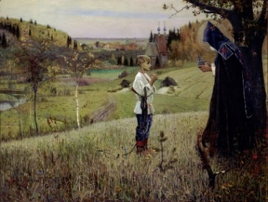«Ведение отроку Варфоломею» Нестеров М.Н. | 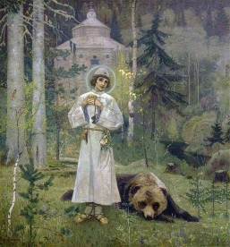  «Юность преподобного Сергия» Нестеров М.Н. | 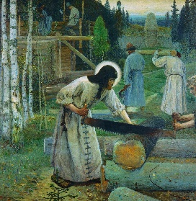  «Труды преподобного Сергия» Нестеров М.Н.
  усердие | доброта | трудолюбие
  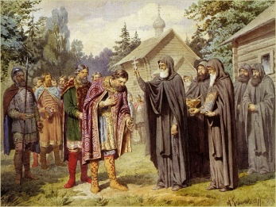  «Преподобный Сергий Радонежский благословляет Д.Донского» Кившенко А.Д. | 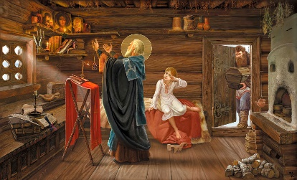  «Воскрешение мальчика» Н.Климова. | 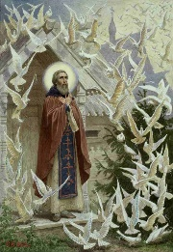  «Чудо о птицах» С. Ефрошкин
  помощь | милосердие | вера
  Введение Пресвятой Богородицы  Зима | Рождество Пресвятой Богородицы  Осень
  Весна  Благовещение Пресвятой Богородицы | Лето  Успение  Пресвятой Богородицы
  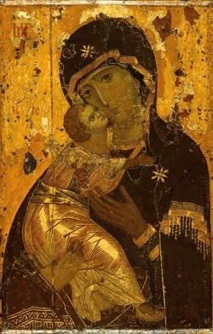 | 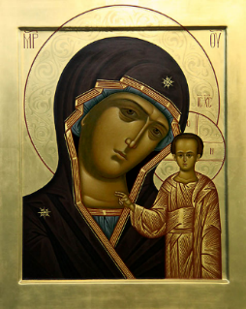 | 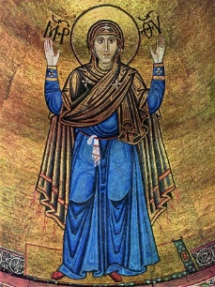
  Тип. Умиление  Владимирская икона Богоматери | Тип. Одигитрия.  Путеводительница  икона Богоматери | Тип. Оранта.  Нерушимая стена  икона Богоматери
IV.Обобщение и систематизация знаний. | Гости села Тростенец, по сложившейся традиции, обходят памятный знак со словами пожелания мира, добра, благополучия. Выполняя задания игры, проявляя отличные знания в области христианской культуры, вы нашли еще один подарок нашего путешествия - урок мудрости от нашего знаменитого земляка.  Задание. Послушайте вопрос и определите имя богослова.  Новооскольская земля гордится своими сынами, выходцами из наших мест. Среди знаменитых духовных просветителей Отечество в истории русской духовной культуры прославился Святитель митрополит Московский и Коломенский уроженец села Сурково, Новоскольского уезда, Курской губернии. Историк, богослов, епископ Православной Российской Церкви 19 века, автор уникальных богословских трудов, многотомного труда «История русской церкви». Памятник святому находится у стен Белгородской семинарии.  Ответ: Митрополит московский Макарий (Булгаков). 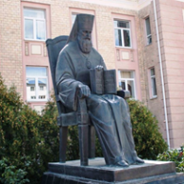  Памятник Святителю Макарию (Булгакову) г.Белгород.  Слайд 14  Из собранных слов-подсказок составьте ключевую фразу, сказанную святителем Макарием.  Объясните, как вы понимаете сказанные богословом слова. Может ли стать эта цитата – выводом нашей работы? Почему?  Высказывания детей.  Подводим итоги игры.
  «Принимая имена святых, мы обязаны следовать их добродетелям, чтобы стяжать их молитвы в помощь и покров себе».
V. Рефлексия. | Задание. Назовите название межрегионального фестиваля традиционной культуры и быта, проводимый в канун светлой седмицы Пасхальных праздников в новооскольском районе. На празднике был установлен рекорд России по количеству приготовлений порций яиц. Первое слово названия фестиваля получило от имени апостола, не поверившего в Воскресение Христово. Второе слово названия фестиваля – это традиционное блюдо из яиц, которое готовили на Красную горку в нашей местности.  Ответ: Фестиваль «Фомина яишня» Слайд 15.  Рефлексия. На Пасхальной седмице традиционным подарком являются яйца-крашенки. Вы получили яйца красного, зеленого, желтого цвета. На традиционно украшаемом на праздник Пасха пасхальном дереве вы можете повесит яйца-впечатлений от работы того цвета, которое соответствует вашему восприятию от игры-путешествия. Красный цвет – яркие, радостные впечатления, удовлетворение от работы. Желтый цвет показатель того, что остались вопросы для размышления. Белый цвет означает, что работа не принесла удовлетворения. На красных яйцах напишите тот момент занятия, который вам запомнился больше всего, на желтых –моменты занятия, которые оставили вопросы для размышления. На белых яйцах – этапы работы, которые были бесполезны.  Выполняют рефлексию работы.
VI.Информация о домашнем задании. | Вопросы и задания могут послужить вам хорошим материалом по подготовке проектов по исследованию родного края. Продолжайте собирать материал по духовному краеведению родной земли.

Список использованной литературы.
- Высоцкая С.В. Я листаю календарь. Главные православные праздники для детей – М.: РИПОЛ классик, 2010.
- Давыдов В.И. Храмы Белгородчины – Белгород: изд. дом Виганова, 2002.
- Давыдов В.И. Духовные родники Святого Белогорья. Областная типография:. г.Белгород, 2001г.
- Шевченко Л.Л. «Православная культура 8 год обучения» М:,Центр поддержки культурно-исторических традиций Отечества, 2011,
- Государственная научная библиотека Кузбасса им. В.Д.Федорова [Электронный ресурс]. – Режим доступа: https://kemrsl.ru/kolokolnyij-zvon.html /. - (Дата обращения: 14.11.2022)
- Каталог сувенирной продукции новооскольского района [Электронный ресурс]. – Режим доступа: https://www.etoretro.ru/city292.htm/. - (Дата обращения: 14.11.2022)
- Православное Поволжье [Электронный ресурс]. – Режим доступа: https://www.eparhia-saratov.ru/Articles/russkie-khudozhniki-o-prepodobnom-sergii-radonezhskom/. - (Дата обращения: 14.11.2022)
- Старинные фотографии города [Электронный ресурс]. – Режим доступа: https://www.etoretro.ru/city292.htm/. - (Дата обращения: 14.11.2022)
- Стихотворение [Электронный ресурс]. – Режим доступа: https://pozdrav.a-angel.ru/prazdniki/stihi-na-krewenie-gospodne.html/. - (Дата обращения: 14.11.2022)
- Храмы Белгородской области [Электронный ресурс]. – Режим доступа: http://www.vidania.ru/temple/temple_belgorodskaya /. - (Дата обращения: 14.11.2022)
- Шмелев И.С Лето Господне. Крещение[Электронный ресурс]. – Режим доступа: http://shmelev.lit-info.ru/shmelev/proza/leto-gospodne/kreschene.htm /. - (Дата обращения: 14.11.2022)

Приложение 1
Инструктивная карта. Остановка «Колокольный звон»
Задание 1.
Вопрос: В начале 20в на этом месте был построен белокаменный собор. Послушайте вопрос об этом храме. В честь какого православного праздника освящен собор. Выберите его изображение из перечня фотографий:
Изображения храма, стоящего на месте главной площади города Нового Оскола, сохранились только на старинных фото начала XX века. Колокольня этого разрушенного храма считалась самой высокой колокольней Святого Белогорья. Главный престол храма освещен в честь зимнего православного двунадесятого праздника, второе название которого Крещение Господне.
Обоснуйте логику выбора соответствующего фото.
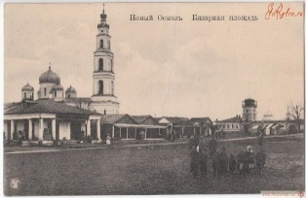 а | 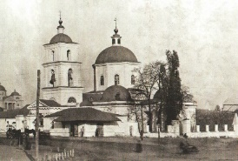 б | в 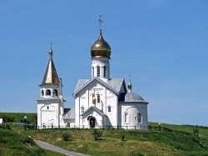 | 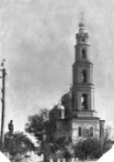 г
Задание 2. Соотнесите определение и название колокольных звонов.
Благовест |  | Это звон колоколов от самого большого колокола до самого маленького, с различным количеством ударов в каждый колокол.
Перезвон |  | Это размеренные удары в один большой колокол. Этот звон называется потому, что именно им возвещается благая, добрая весть о начале Богослужения.
Перебор |  | Медленный звон во все колокола поочерёдно, начиная с наименьшего и заканчивая самым большим колоколом.
Трезвон |  | праздничный радостный звон в несколько колоколов в три приёма
Задание 3. Прочитайте отрывок из рассказа русского писателя И.Шмелева. Вставьте пропущенные слова. Объясните выделенные слова. О традициях какого праздника рассказывает автор? Какие традиции вы знаете, связанные с этим праздником.
«Крещенский ______нонче, до звезды не едят. Прабабушка Устинья, бывало, маково молочко к сытовой кутье давала, а теперь новые порядки, кутьи не варим…В передней – граненый кувшин, крещенский: пойдут за_______. Прошлогоднюю воду в колодец выльют, – чистая, как слеза! Лежит на салфетке свечка, повязанная ленточкой-пометкой: будет гореть у святой_____, и ее принесут домой. Свечка эта – крещенская.
Горкин прибирается в каморке, смотрит на свет баночку зеленого стекла, на которой вылито Богоявленье с голубком и «светом». Он умывает меня _______, совсем ледяной, и шепчет: «крещенская-богоявленская, смой нечистоту, душу освяти, телеса очисти, во имя Отца, и Сына, и Святаго Духа».
– Пойдем в коморку ко мне, – манит Горкин, словно хочет что показать, – сытовой кутьицей разговеемся.
Кутья у него священная, пахнет как будто ладанцем , от меду.
Впервые везут меня на ердань, смотреть. Потеплело, морозу только пятнадцать градусов. Из-под кремлевской стены, розовато-седой с морозу, несут иконы, кресты, ____, и выходят серебрянные священники, много-много. В солнышке все блестит – и ризы, и иконы, и золотые куличики архиереев – митры. Долго выходят из-под Кремля священники, светлой лентой, и голубые певчие. Валит за ними по сугробам великая черная толпа, поют молитвы, гудят из Кремля колокола.»
Слова для справок: сочельник, святой водой, агиасмой, купели, хоругви.

Приложение 2
Инструктивная карта. Остановка «Престольная».
Задание 1. Определите название двунадесятых праздников, в честь которых освещены престолы главного собора г.Новый Оскол, построенного в 1803г.
А. Центральный престол храма освящен в честь двунадесятого праздника, отмечаемого 28 августа. В честь этого праздника были освещены известные первопрестольные храмы в Киеве (Десятинная церковь), во Владимире, в Московском Кремле.
Б. Правый престол храма освящен во имя Архистратига Божия, чье имя переводиться «Кто как Бог», предводитель войска небесного. Изображается на иконах как воин. Демонстрируется изображение.
В. Левый престол - носит имя святой великомученицы III века н.э, чудотворный образ которой является святыней собора. Найдена святыня в источнике вблизи города. Второе слово в ее имени произносится также как день недели.
Задание2. Прихожане храма должны соблюдать правила поведение в храме. Игумен Виссарион (Остапенко) написал стихотворение «Благочестивое поведение в храме». Прочитайте отрывок стихотворения. Вставьте пропущенные слова.
Прежде чем зайти в собор,  Головной сними…….,  Злые мысли отгони:  Не нужны тебе они.  Со смиреньем, как……,  На святой взирай …..,  Где Дух Божий обитает,  Благодатью их питает. | Никого не осуждай,  Помощь нищему подай,  Поставь ……..и потом  Осени себя ……..  Время даром не губи,  Службу Божью полюби.  И пока душа в груди,  На ………..приходи.
Слова для справок: алтарь, убор, мытарь, свечку, крестом, молитву.

Приложение 3
Инструктивная карта. Остановка «Купол».
Задание 1. Определите местоположение храмов района и название праздника, в честь которого освящены престолы.
А. Двухэтажный храм слободы, расположенный на берегу реки Оскол и получившей название от песчаного побережья, известен с XVII века. После закрытия в 30 годах XX века, храм был открыт в послевоенные годы, а отреставрирован только в 90-е годы. Большая заслуга по оформлению современной росписи и убранства церкви принадлежит настоятелю храма В.М. Феер и его семье. Престол нижнего храма освящен в честь праздника, отмечаемого 14 октября.
Б. Двухэтажный белокаменный храм в селе построен помещиком премьер-майором Ф.Безганом в 1777году. Имя этого мецената связано с названием поселения. Храм был одним из первых восстановленных церквей новооскольского района. 14 октября 1995г. в престольный праздник произошло освящение главного престола храма.

Задание 2. На Руси всегда было много составлено поговорок, примет, связанных с христианскими праздниками. Вам предлагается подобрать продолжение к поговоркам и приметам праздника Покрова. Слайд 7
Покров — не лето, |  | (после обеда — зима). (а
В Покров до обеда осень, |  | Благовещенье — не зима).
Батюшка Покров, покрой наш дом теплом, |  | (такой и зима будет).
Какая погода на Покров, |  | (а живущих в нем — добром!)

Приложение 4
Инструктивная карта. Остановка «Чудо»
Задание 1. Определите местоположение храмов района и имя святого, в честь которого освящен главный престол.
А. Трехпристольный каменный храм села, расположенного на склонах меловых гор, считается одним из старейших действующих храмов Белгородской области. Построен в 1775г.(по другим источникам намного раньше). Главный престол освящен в честь самого почитаемого на Руси святителя чудотворца. Службы в храме не прекращались даже в суровые годы лихолетий.
Б. В начале 20 столетия на территории села, являющегося родиной первой конной армии, действовало четыре храма. До наших дней сохранилась только одна церковь, возведенная в 1900г., престол которой освящен во имя самого почитаемого на Руси святителя-чудотворца.
Задание 2. Святой Николай Чудотворец самый почитаемый на Руси и в христианском мире святой. Добродетели, зашифрованные в вопросах кроссворда – образец каждому человеку, прибегающему с молитвой к святому. Отгадайте их и получите ключевое слово. Слайд 8
1.Духовное и телесное воздержание, в котором преуспел св. Николай.
2.Христианская добродетель, которой особенно славился св. Николай.
3.Один из «титулов» св. Николая, говорящий о том, что его жизнь была угодна Богу.

4.Чувство, которое мы испытываем, когда получаем помощь от св. Николая.
5.Необычное событие, которое происходит в жизни по молитвам св. Николая
6.То, что мы ждем от св. Николая в беде или опасности.
 |  |  |  |  |  | 1
 |  |  | 2
 |  | 5 |  | 3
4

Приложение 5
Инструктивная карта. Остановка «Святой образ»
Задание 1. Определите местоположение храмов района и имя святого, в честь которого освящен главный престол.
А. Долгие годы храм села (название напоминаем небольшое поселение), построенный в 1907г., был разрушен. Высококачественный кирпич церкви разобран на нужды селян. В 2010 году храм, освященный в честь почитаемого русского старца 14 века, которого называли покровителем учащихся, и «Игуменом Земли Русской». Церковь восстановлена и открыта в день Казанской иконы Божией Матери 4 ноября.
Задание 2. Расположите картины русских художников с эпизодами из жизни Сергия Радонежского в хронологической последовательности его жития. К каждой картине подберите слово-добродетель, характеризующий подвиг святого. Объясните сюжет, изображенный на картине. Под каждой картиной подберите добродетели святого.
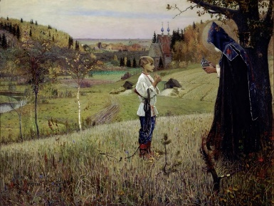«Ведение отроку Варфоломею» Нестеров М.Н. | «Юность преподобного Сергия» Нестеров М.Н. | «Труды преподобного Сергия» Нестеров М.Н.
«Чудо о птицах» С. Ефрошкин | «Воскрешение мальчика» Н.Климова. | «Преподобный Сергий Радонежский благословляет Д.Донского» Кившенко А.Д.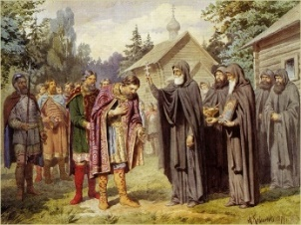
Слова для справок: усердие, доброта, трудолюбие, вера, милосердие, помощь

Приложение 6
Инструктивная карта. Остановка «Духовная»
Задание 1. Определите название православного престольного праздника храмов.
А.Памятником архитектуры является кирпичный храм, построенный в селе Шараповка в 1865 году. Во время революции церковь закрыта, а потом разрушена. В 1989 года начались реконструкционные работы, а в 1994 году возобновились богослужения. Престольный праздник церковь отмечает на пятидесятый день после Пасхи.
Б. Трехпрестольный храм села построили на народные средства в 1807 году. Пережил храм революцию, годы войны, но в 50-е годы XX века был превращен в зерносклад. Благодаря стараниям местных жителей полуразрушенная церковь была восстановлена и вновь открыта в 2009 г. Бренд села «Беломестненские холодки» отмечают в день престольного праздника, выпадающего на пятидесятый день от Пасхи.
Ответ: храмы в с.Шараповка и Беломестное отмечают престольные праздники в День Святой Троицы.
В. Назовите другие названия праздника Троица.
Задание 2. Выполните задание. Прочитайте стихотворение Ивана Бунина, 1893. Вставьте пропущенные слова, выбрав из предложенных. Объясните смысл.
Гудящий ……….к молитве призывает,
На солнечных лучах над нивами звенит;
Даль заливных лугов в лазури утопает,
И речка на лугах сверкает и горит.
А на селе с утра идет ……….в храме:
Зеленою травой усыпан весь……..,
…………, сияющий и убранный цветами,
Янтарным блеском свеч и солнца озарен.

Слова: обедня, благовест, амвон, алтарь.

Приложение 7
Инструктивная карта. Остановка «Омофор»
Задание 1. Определите название населенного пункта и престольного праздника храма села.
А.Каменный храм села (название получено от разновидности дерева, растущего в болотистой местности), построен в 1879г. На протяжении истории существования, церковь преследовали череда закрытий и открытий. С 1998 г. в храме началась реконструкция. 4 декабря 2004 г. в престольный праздник состоялось торжественное открытие и освящение святыни.
Б. Новый храм впервые в селе появился только в 2008 году. Престол храма освящен в честь двунадесятого праздника, который первым отмечается в православном календаре. Фольклорные торжества «Ярские Осенины» проводят в селе в канун престольного праздника, отмечаемого 21 сентября.
В. Что объединяет эти православные праздники?
Задание. Распредели Богородичные праздники и расположи в таблице иллюстрации икон праздника в соответствии временам года. Рождество Пресвятой Богородицы, Введение Пресвятой Богородицы, Благовещение Пресвятой Богородицы, Успение Пресвятой Богородицы
Зима | Осень
Весна | Лето
Задание 2. По тексту тропаря определи название праздника.
- Днесь спасения нашего главизна, и еже от века таинства явление, Сын Божий, Сын Девы бывает, и Гавриил благодать благовествует, тем же и мы с ним Богородице возопиим: радуйся, Благодатная, Господь с Тобою.
- Рождение Твоё, Богородица Дева, возвестило радость всей вселенной: ибо через Тебя воссияло Солнце правды — Христос Бог наш, и Он, разрушив проклятье, Дал благословение, и, уничтожив смерть, даровал нам вечную жизнь.
Задание 3. В христианстве написано большое количество икон, посвященных Богородице. Определите тип иконографии и название известных икон Богородицы.
Вопрос. Какие слова вам помогли правильно определить название празднества?

Приложение 8
Соберите изображение

Составьте ключевую фразу.

«……….. имена ……, мы обязаны ……….. их ………. чтобы ………их ………..в ……… и ……….. себе».

